Формирование функциональной грамотности во внеурочное время в начальной школе

«Если мы хотим научить думать, то прежде мы
должны научить придумывать.»
Джани Родари

Цель: воспитание грамотного, творческого, ответственного, инициативного гражданина
Функциональная грамотность – это выработанная в процессе учебной и практической деятельности способность к компетентному и эффективному действию, умение находить оптимальные способы решения проблем, возникающих в ходе практической деятельности, и воплощать найденные решения.
Функциональная грамотность - формируется при изучении всех школьных дисциплин, в том числе и во внеурочной деятельности и поэтому имеет разнообразные формы проявления. Одним их основных направлений является обучение учащихся самостоятельно добывать и анализировать, эффективно использовать информацию.
Составляющие функциональной грамотности:
- читательская грамотность – мотивация к самостоятельному чтению; овладение смысловым чтением текстов разного типа чтения; способность работать с информацией, представленной в тексте любого вида; способность к творческой деятельности на основе текста.
- информационная грамотность - умение осуществлять поиск информации в учебниках и в справочной литературе, извлекать информацию из Интернета и компакт-дисков учебного содержания, а также из других различных источников, перерабатывать и систематизировать информацию и представлять ее разными способами;
- коммуникативная грамотность - предполагающая свободное владение всеми видами речевой деятельности; способность адекватно понимать чужую устную и письменную речь; самостоятельно выражать свои мысли в устной и письменной речи, а также компьютерной, которая совмещает признаки устной и письменной форм речи;
- социальная грамотность – готовность адаптироваться в различных социальных ситуациях, в т.ч. чрезвычайных; способность предвидеть последствия своего поведения, оценивать возможность корректировать ситуацию; наличие качеств личности, которые обеспечивают волевое поведение, дисциплинированность;
- деятельностная грамотность - это проявление организационных умений (регулятивные УУД) и навыков, а именно способности ставить и словесно формулировать цель деятельности, планировать и при необходимости изменять ее, словесно аргументируя эти изменения, осуществлять самоконтроль, самооценку, самокоррекцию.
- естественно-научная грамотность - способность человека занимать активную гражданскую позицию по вопросам, связанным с естественно-научными идеями: научно объяснять явления; понимать особенности естественно-научного исследования; интерпретировать данные и использовать научные доказательства.
- математическая грамотность - способность формулировать, применять и интерпретировать математику в разнообразных контекстах: применять математические рассуждения; использовать математические понятия и инструменты.
- финансовая грамотность - знание и понимание финансовых понятий, рисков, а также навыки, мотивация и уверенное применение таких знаний для принятия эффективных решений, направленное на улучшение финансового благосостояния человека и общества, обеспечивающее участие в экономической жизни.
- креативное мышление - умение человека использовать свое воображение для выработки и совершенствования идей, формирования нового знания, решения задач, с которыми он не сталкивался раньше. По версии PISA, креативное мышление является способностью критически осмысливать свои разработки, совершенствовать их.
- глобальные компетенции - это не конкретные навыки, а сочетание знаний, умений, взглядов, отношений и ценностей, успешно применяемых при личном или виртуальном взаимодействии с людьми, которые принадлежат к другой культурной среде, и при участии отдельных лиц в решении глобальных проблем (т.е. в ситуациях, требующих от человека понимания проблем, которые не имеют национальных границ и оказывают влияние на жизнь нынешнего и будущих поколений).
Основой формирования функциональной грамотности является умение учиться, поэтому в своей деятельности в первую очередь я стараюсь сформировать у учеников навыки обучения тому, как обучаться. Следствием чего, должно стать развитие их независимости, повышение учебной мотивации, увлеченность предметом, уверенность в себе, повышение ответственности за результаты своего труда. На своих уроках работу планирую так, чтобы в каждом занятии присутствовали идеи семи модулей: новые подходы в преподавании, обучение критическому мышлению, оценивание для обучения и оценивание обучения, использование ИКТ в преподавании и обучении, обучение талантливых и одаренных учеников, и детей с ОВЗ, преподавание и обучение в соответствии с возрастными особенностями учеников, управление и лидерство в обучении.
Чтобы найти себя в этой сложной и быстро меняющейся реальности, современные ученики должны освоить необходимые навыки, знания и умения.
Нельзя однозначно сказать, какие профессии будут нужны в будущем, какие профессиональные и прикладные навыки потребуются современным школьникам для построения успешной траектории
своего развития. Но для укрепления их позиции в будущем мире нестабильности мы однозначно можем и должны обучить их функциональной грамотности.
Отличительные черты функциональной грамотности:
- направленность на решение бытовых проблем;
- является ситуативной характеристикой личности, поскольку обнаруживает себя в конкретных социальных обстоятельствах;
- связь с решением стандартных, стереотипных задач;
- это всегда некоторый элементарный (базовый) уровень навыков чтения и письма;
- используется в качестве оценки прежде всего взрослого населения.
Формы функциональной грамотности:
- Читательская грамотность
- Математическая грамотность
- Естественно-научная грамотность
- Компьютерная грамотность
- Юридическая грамотность
- Экономическая грамотность
- Экологическая грамотность
- Грамотность в вопросах здоровья-
- Грамотность в вопросах семейной жизни
Условия формирования функциональной грамотности на уроках и во внеурочное время
1. Профессиональная компетентность учителя
2. Системно-деятельностный подход
3. Продуктивный характер учебной деятельности на уроке и во внеурочной деятельности
4. Межпредметная интеграция
5. Образовательные технологии
6. Исследовательские и проблемные стратегии
7. Учебно-практические задания
Все знаем, что базовым навыком функциональной грамотности является читательская грамотность. В современном обществе умение работать с информацией (читать, прежде всего) становится обязательным условием успешности. Развитию осознанности чтения необходимо уделять самое пристальное внимание, особенно в начальной школе.
Приемы работы по формированию функциональной грамотности младших школьников очень многообразны. Грамотное их использование и правильная мотивация как самого учителя, так и детей позволяет воспитать выпускника начальной школы, полностью соответствующего ФГОС
На своих занятиях в «литературной гостиной» ребята учатся видеть в книге собеседника, друга, с которым можно разговаривать без помощи взрослого.

«Литературная гостиная» — это:
- знакомство с произведениями детской литературы (современные авторы, писатели и поэты классической детской литературы)
- формирование умения работать с текстом
- подбор произведения на заданную тему
- развитие способности самостоятельного мышления,
- развития умения слушать и слышать, а также высказывать своё отношение к прочитанному,
- ведение читательского дневника (отзыв, иллюстрирование прочитанного)
- занятия по рациональному чтению
Для достижения цели использую разные формы работы как на уроках, так и во внеурочной деятельности: коллективную, индивидуальную. Активно применяю групповые формы работы, в ходе которых у ребят вырабатываются следующие качества: самостоятельность, взаимопонимание, взаимовыручка, дружба.
Приёмы и технологии для организации поисковой деятельности обучающихся и поддержки их мотивации активно использую и на уроках, и во внеурочной деятельности:
- Выполнение творческого проекта. Презентация своего проекта

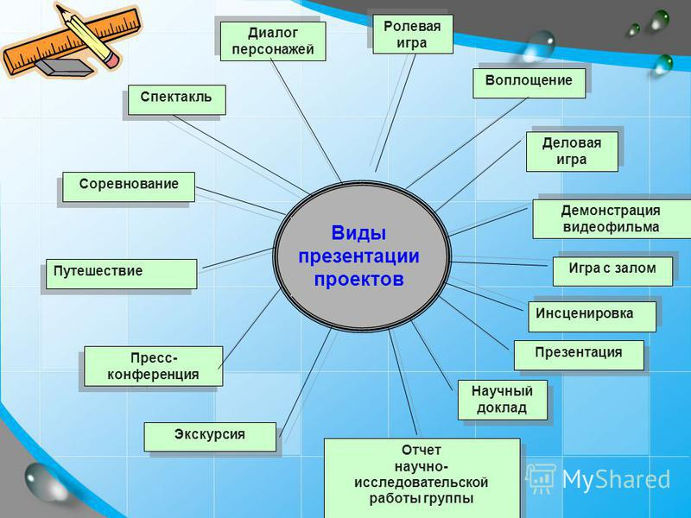

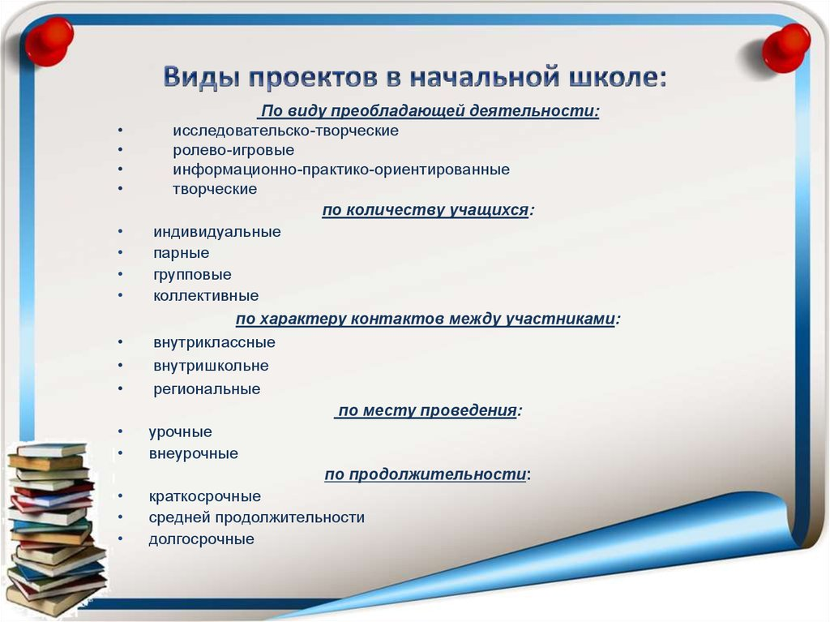

- Для определения проблемы и цели - приём «Мозговой штурм». Мозговая атака (брейнсторминг) – метод коллективного генерирования идей. Автор метода Осборн А. В основе мозгового штурма лежит четкая мысль: процесс генерирования идей необходимо отделить от процесса оценки. Часто при обсуждении задачи многие не решаются высказать смелые идеи, опасаясь насмешек, критики. И тогда идеи гибнут, не получая развития. Поэтому необходимо разделить людей участвующих в обсуждении на две группы.
- Приемы технологии развития критического мышления:
- Кластеры
- Диаманта
- Синквейн
- «Ромашка вопросов»
- «Верите ли вы?»
- «Закончи предложение»
- Прием «Толстые и тонкие вопросы»
«Тонкие» вопросы | «Толстые» вопросы
Тонкий вопрос предполагает  однозначный краткий ответ.  Кто? Что? Когда?  Как звать ...? Было ли ...? | Толстый вопрос предполагает ответ развернутый.  Вопросы, требующие размышления, привлечения дополнительных знаний, умения анализировать.  Объясните, почему...? Почему, вы думаете ...? Почему вы считаете ...?  В чём различие ...? Предположите, что будет, если ...? Что, если ...?  Может ...? Будет ...? Мог ли ...? Согласны ли вы ...? Верно ли ...?

- Приём «Уголки»
(Используем на уроках литературного чтения при составлении характеристики героев какого-либо произведения. Класс делится на две группы. Одна группа готовит доказательства положительных качеств героя, используя текст и свой жизненный опыт, другая - отрицательных, подкрепляя свой ответ цитатами из текста. Данный прием используется после чтения всего произведения. В конце урока делается совместный вывод)
- Приём «Лови ошибку»
(Приём для формирования грамотного письма. Дети стараются найти и исправить намеренно допущенные в тексте ошибки)
4. Творческие конкурсы:
- Конкурс актерского мастерства
- Работа над скороговорками и чистоговорками
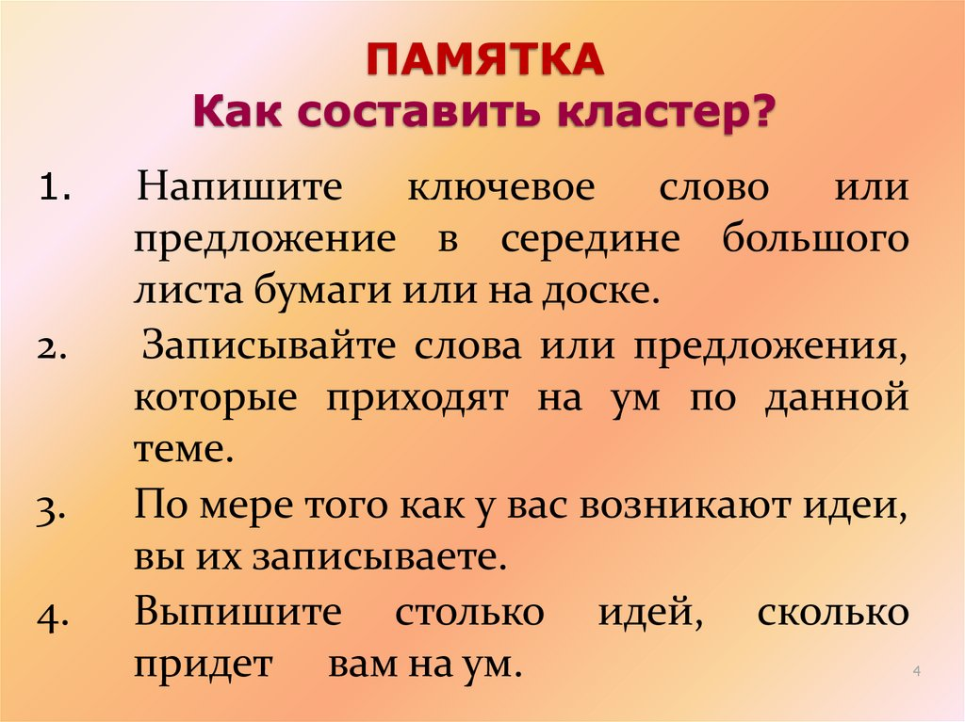
- Для рефлексии – «Рефлексивный круг», «Заверши фразу»
Я, как и многие учителя начальной школы, организовываю работу в группах и в паре, создаю условия для развития коммуникативной компетенции, а значит формированию учеников взаимодействовать с другими, планировать и осуществлять совместную деятельность, анализировать результаты совместной деятельности оценивать вклад каждого члена группы.
Организуя уроки и внеурочную деятельность в групповой форме, наблюдая за учениками, хочется отметить, что происходит сплочение ребят, у детей развивается критическое мышление и создается чувство здоровой конкуренции. Подобная система работы помогает формировать на уроках и внеурочной деятельности функциональную грамотность учащихся, развивать основные умения и навыки, воспитывает внутреннюю самооценку, повышает учебную мотивацию учащихся.
Как говорил К. Д. Ушинский «Ребёнок - не сосуд, который надо заполнить, а факел, который надо зажечь»

Литература:
- Алхатова, Т. С. Компетенции педагога в использовании инновационных технологий в начальной школе в условиях обновленной системы образования/ Т.С. Алхатова, А.В.Семкин, Б.Н. Иманжанова // Наука и реальность. - 2020. - № 1. - С. 64-66.
- Савельева С.С. Профессиональная компетентность учителя XXI века: учебное пособие. – Коломна: Коломенский государственный 5. грамотности школьников посредством повышения качества математического образования / М. А. Ушакова // Научно -методическое обеспечение оценки качества образования. - 2020. - № 1 (9). - С. 56-59.
- Стулова, О. К. Формирование функциональной читательской грамотности у
младших школьников с помощью конструктора приемов / О. К. Стулова // Социальные
и педагогические вопросы образования: сборник материалов Международной научно-практической конференции. - 2020. - С. 124-127.
- Вендина А.А. Применение кейс-метода при обучении финансовой грамотности в начальной школе // Практические аспекты дошкольной и школьной педагогики: сб. ст. по матер. II междунар. науч.- практ. конф. No 2. –Новосибирск: СибАК, 2016. - С. 30-35.

